Choix du système de batterie

Dans le cadre du développement du volant Dragonfly V2, il est nécessaire de concevoir un système d’alimentation embarqué capable d’alimenter plusieurs composants électroniques, notamment :
- un Raspberry Pi 5 utilisé pour l’interface utilisateur et le streaming,
- un ESP32 utilisé pour la communication BLE et l’acquisition des capteurs du volant,
- différents capteurs et périphériques (boutons, joystick, capteurs Hall, LED...).

Estimation de la consommation du système : 11,3 W
Calcul d’energie necessaire ( Wh)

E = P x t

E = 11,3 W x 5 h = 56,5 Wh
Ajouter une marge de sécurité de 25% à 30%

- Le rendement (Efficiency) : La Powerbank contient un convertisseur (pour passer de 3.7V interne à 5V/12V). Il "gaspille" environ 15% à 20% de l'énergie en chaleur.

- La Protection : La batterie coupe souvent avant d'être totalement vide (0%) pour ne pas abîmer les cellules chimiques.

E = 56,5 / 0,8 = 70,62 Wh

Petite marge “système” recommandée
Ajouter +10% pour couvrir :
- coupure avant 0%,
- pics,
- vieillissement.
5 h : 70,6×1,1 ≈ 77,7 Wh
Convertir en capacité batterie (mAh)

5h x 2,256 = 11,28 Ah

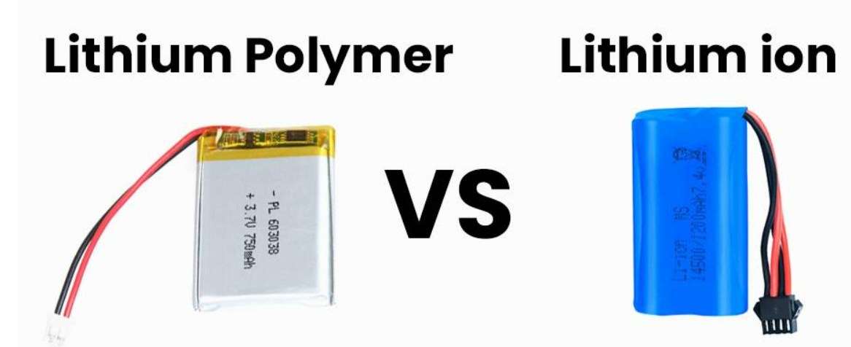

La powerbank n'est pas limitée par une "puissance fixe" unique, mais par deux facteurs physiques : la limite d'intensité (Ampères) des composants et la capacité thermique.
- En 5V : Le standard USB limite souvent l'intensité à 3A pour éviter que les câbles bas de gamme ne fondent. Donc : 5Vx 3A = 15W. La batterie pourrait donner plus de watts, mais elle "bride" pour respecter la norme de sécurité du 5V.
- En 9V : Le protocole autorise une tension plus haute. Ici, Samsung a calibré son électronique pour supporter 2.77A à cette tension, ce qui donne 25W.
- En 20V : C'est le mode "haute performance". À 20V, on peut transporter beaucoup de puissance avec un courant relativement faible (2.25A). Comme l'intensité est plus basse qu'en 5V (2.25A vs 3A), les fils chauffent moins, ce qui permet d'atteindre 45W en toute sécurité.

Première solution etudié : Powerbank Samsung 20 000 mAh 45 W

- Capacité réelle

20 000 mAh → valeur interne, à ≈ 3,7 V

- Énergie stockée :

𝐸 ≈ 3,7 × 20 = 74 𝑊ℎ

Sur cette powerbank Samsung :
- 45 W = puissance MAXIMALE quand UN SEUL appareil est branché
- Dès qu’on branches plusieurs ports, la puissance est partagée

Typiquement, la répartition est :

Configuration | Puissance max
1 seul port USB-C | 45 W
2 appareils | ~25 W + 15 W
3 appareils | ~15 W chacun (variable)

Cette powerbank supporte USB-C Power Delivery 3.0, donc elle peut négocier :

Mode PD | Tension | Courant | Puissance
PD | 5 V | 3 A | 15 W
PD | 9 V | 2,77A | 24,9 W
PD | 15 V | 3 A | 45 W
PD | 20 V | 2,25 A (≈45 W) | 45 W

Avantages
- solution simple et prête à l'emploi
- circuit de protection intégré
- recharge facile via USB-C

Inconvénients

Difficulté d’estimation de l’autonomie
Les powerbanks annoncent généralement leur capacité en mAh à la tension interne de la batterie (≈ 3.7 V) et non à la tension de sortie (5 V).
Cela rend le calcul de l’énergie réellement disponible plus complexe. De plus, il est difficile de connaître précisément l’état de charge initial réel de la batterie,

Limitation du courant de sortie
La powerbank étudiée limite généralement la sortie USB-C à :
5 V – 3 A maximum
Or, le Raspberry Pi 5 peut nécessiter jusqu’à 5 A lors de certains pics de consommation.
Pour contourner cette limitation, il aurait été nécessaire d’utiliser un module PD Trigger, permettant de négocier une tension supérieure (9 V ou 12 V) avec la powerbank, puis d’utiliser un convertisseur DC-DC pour obtenir les 5 V nécessaires.
Cela complexifie considérablement l’architecture d’alimentation.

- Risque d’interruption d’alimentation :
Les powerbanks utilisent un système de négociation USB Power Delivery (PD).
Si cette négociation échoue ou si la charge n’est pas reconnue correctement, la powerbank peut :
- limiter le courant délivré,
- ou couper complètement l’alimentation.
Ce comportement peut provoquer l’arrêt inattendu du système.

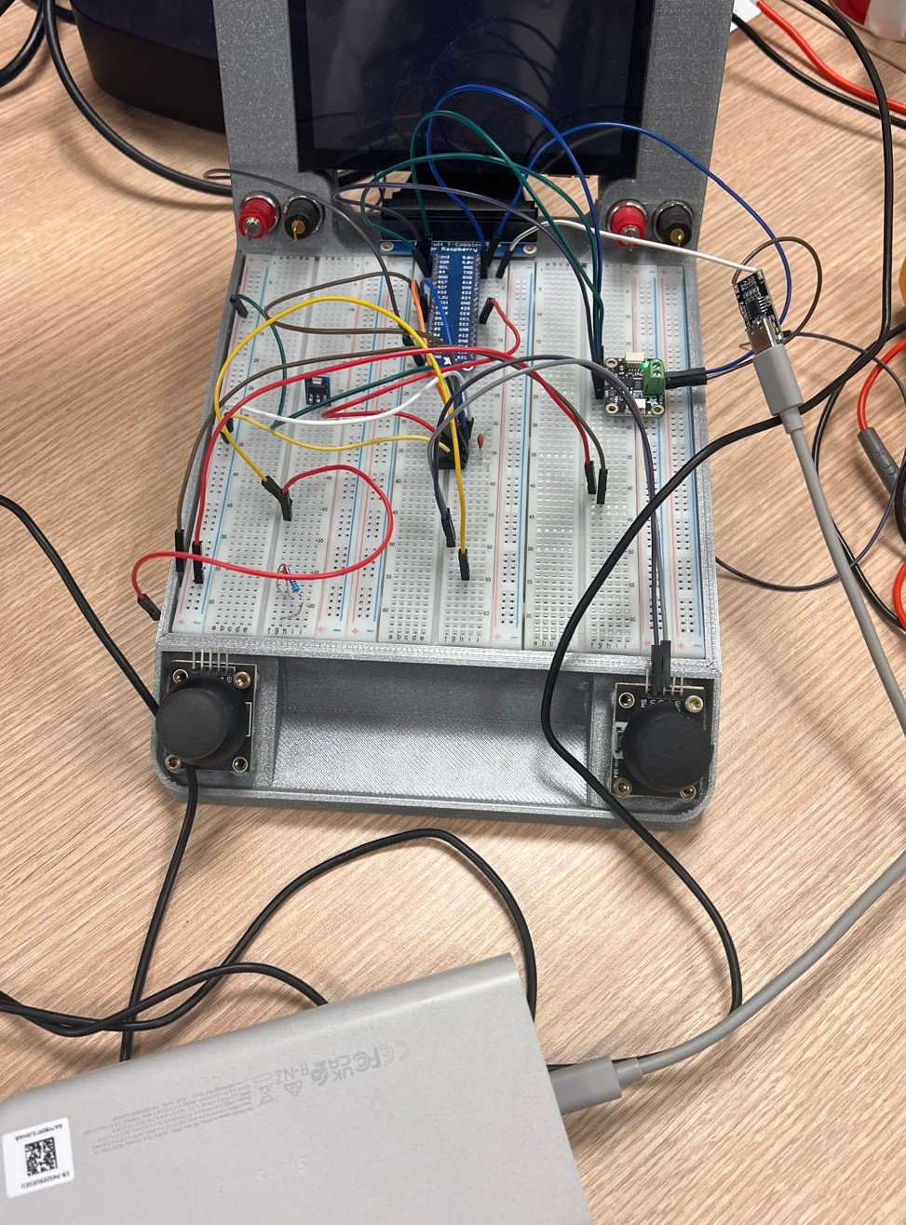

Solution retenue : pack batterie Li-ion 21700

La solution retenue consiste à utiliser 4 accus Li-ion 21700 de 5500 mAh montés en série.
Caractéristiques d'une cellule :
- tension nominale : 3.7 V
- capacité : 5500 mAh
Configuration :
4S (4 cellules en série)
Tension nominale du pack :
V = 4×3.7 = 14.8V
Capacité du pack :
C = 5500mAh
Énergie disponible :
E = V×Ah
E = 14.8 x 5,5
E = 81,4 Wh
Cette valeur correspond à l'énergie brute de la batterie.
Avec un rendement global estimé à 90 % :
E_{utile} ≈ 73,26 Wh

Avantages de la solution par accus
Cette architecture présente plusieurs avantages importants.

Meilleure maîtrise du système énergétique
L’utilisation d’accus permet de :
- connaître précisément la tension du pack batterie,
- mesurer directement le courant consommé grâce au capteur INA219,
- calculer plus facilement l’énergie restante et l’autonomie.

Fiabilité accrue
La suppression de la négociation USB Power Delivery permet d’éviter les coupures d’alimentation imprévues.
Le système repose sur une alimentation directe et contrôlée, ce qui améliore la stabilité globale.

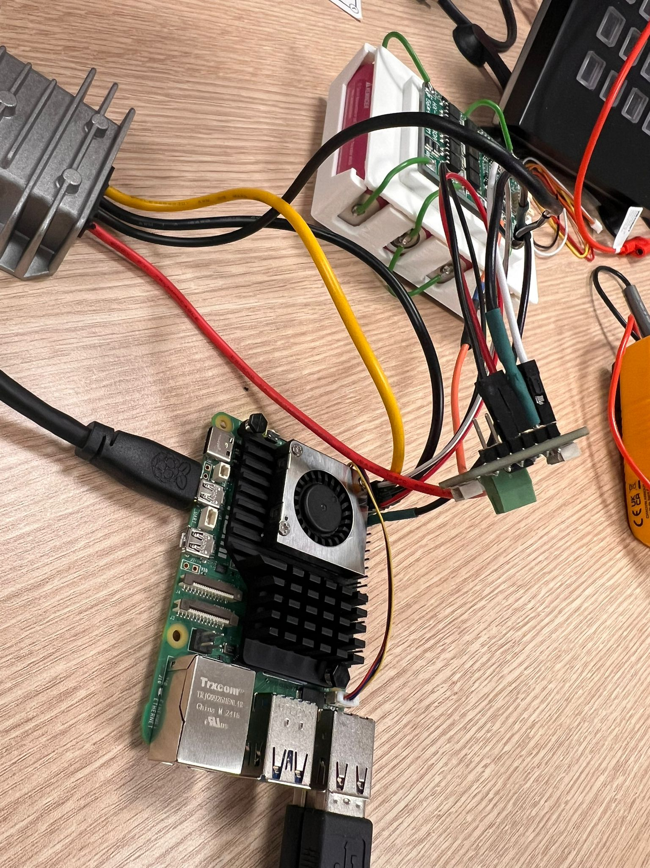

Estimation de l’autonomie dans le logiciel

Pour estimer l’autonomie restante du système, le capteur INA219 est utilisé afin de mesurer en temps réel la tension de la batterie et le courant consommé.
Au démarrage du système, l’état initial de la batterie est estimé à partir de la tension du pack batterie. En effet, la tension d’un pack Li-ion varie selon son niveau de charge. Cette tension permet d’obtenir une estimation approximative du State of Charge (SOC).
Ensuite, pendant le fonctionnement du système, le programme mesure régulièrement la tension et le courant afin de calculer la puissance consommée :
P = V×I
L’énergie consommée est alors intégrée dans le temps afin d’estimer l’énergie restante dans la batterie.
Sachant que la capacité totale du pack est d’environ 81,4 Wh, l’autonomie restante peut être estimée en divisant l’énergie restante par la puissance moyenne consommée :
T = E_{restante} / P_{moyenne}
Cette méthode permet d’obtenir une estimation dynamique de l’autonomie, basée sur la consommation réelle du système pendant son utilisation.

2. Test de consommation du Raspberry Pi
Afin d’estimer la consommation réelle du système, un test de charge a été réalisé. ( Avec la powerbank )

Scénario de test
Le Raspberry Pi 5 a été soumis à une charge importante :
- utilisation de stress-ng sur les 4 cœurs CPU
- lancement du Pixel Streaming
- utilisation de plusieurs ports :
  - 2 ports USB 2.0
  - 1 port USB 3.0 (chargement d’un téléphone)

Résultat
Dans cette configuration, la consommation mesurée est d’environ :
≈ 10 W
Cette valeur correspond à une utilisation intensive du système.

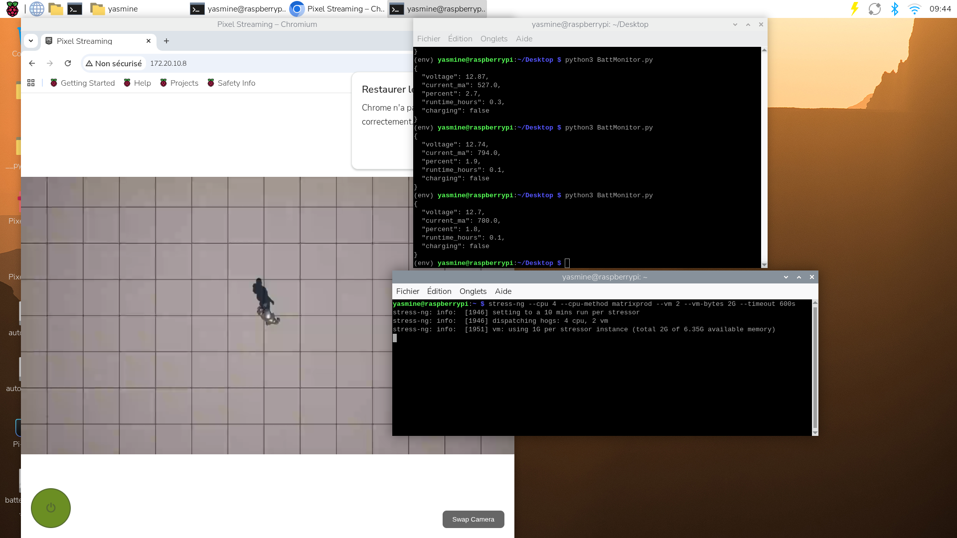

Validation de l'Architecture d'Alimentation 4S

Valider la stabilité du système d'alimentation sur mesure sous une charge de travail extrême (Stress Test) pour simuler les conditions les plus exigeantes de pilotage et de streaming.

2. Configuration de l'Environnement
- Matériel : Raspberry Pi 5, Pack batterie 4S , Capteur INA219, Buck Converter
- Logiciels de charge : * stress-ng (CPU & RAM à 100%).
stress-ng --cpu 4 --cpu-method matrixprod --vm 2 --vm-bytes 2G --timeout 600s

  - Flux de streaming vidéo actif (décodage GPU).
Sur le navigateur de raspberry pi tapper :
http://172.20.10.8/Interface%20UI/7.StartVehicule.html
Cela permettra d’accéder à l'interface pour être redirigé après vers le stream.
- Logiciel de monitoring : Script Python auto-batt.py
Pour exécuter le code :
source ~/Desktop/env/bin/activate
python -m pip install pi-ina219 smbus2
python -c "from ina219 import INA219, DeviceRangeError; print('import OK')"

La puissance totale consommée par le système à ce moment-là d'après le script est :
P = U x I
P = 15,4 V x 0,521 A = 8,02 W
C’est équivalent à 1,41 A coté RP

